ОРГАНИЗАЦИЯ И ПРОВЕДЕНИЕ ПОДВИЖНОЙ ПЕРЕМЕНЫ В ШКОЛЕ

Исследования гигиенистов, физиологов, педагогов доказывают, что ограничения мышечной деятельности задерживает не только физическое, но и умственное развитие школьников. К сожалению, в школьных программах на уроки физической культуры отведено лишь два часа в неделю. Именно недостаток движений стал одной из причин нарушения здоровья школьников, но мышечное голодание не менее опасно, чем кислородное.
В процессе учебных занятий под влиянием утомления работоспособность учащихся заметно ухудшается. Такие явления особенно заметны к третьему уроку. Поэтому именно после третьего урока (реже — после второго) рекомендуется проводить подвижные перемены, которые продолжатся не менее 10—15 минут. Они являются хорошим средством активного отдыха в школе. Подвижные игры вызывают у детей положительные эмоции, стимулируют их двигательную активность. Это позволяет учащимся хорошо отдохнуть на перемене и легче воспринимать учебный материал на последующих уроках.
Игры на переменах имеют свои особенности, поэтому к играм, подбираемым для проведения подвижной перемены, предъявляются следующие требования:
1. Упражнения в играх должны быть гигиеничны и соответствовать особенностям учащихся конкретного возраста.
2. Необходимо подбирать игры простые по содержанию, доступные, вызывающие у детей определенный интерес.
3. На переменах не следует проводить игры, имеющие остроконфликтный характер, вызывающие чрезмерный игровой азарт.
4. Игры должны содержать упражнения, которые представляют известную трудность, однако преодолимую.
5. Нежелательны соревновательные игры с разделением участников на команды, т.к. их трудно организовывать и они могут отрицательно сказаться на следующем уроке.
6. В играх для перемен необходимы простота сюжета, возможность любого учащегося войти в игру и выйти из нее по своему усмотрению.
Помимо игр, определенных школьной программой, на перемене можно использовать игры, составленные самостоятельно. Следует поощрять такие игры, тем более в этом случае старшим нет необходимости непосредственно руководить игрой — достаточно наблюдать за играющими со стороны.
Желательно одновременно организовывать несколько игр в разных местах, чтобы учащиеся могли выбрать себе наиболее интересную.
Игры надо заканчивать до звонка на урок, чтобы учащиеся смогли подготовиться к предстоящему уроку.
Ниже я привожу описание различных подвижных игр, которые можно проводить на перемене. Руководители и непосредственные организаторы перемен должны вносить в них соответствующие дополнения и изменения, исходя из конкретных условий школы.

1. Горячий мяч
Играющие стоят по кругу так, чтобы можно было передать мяч из рук в руки только соседу справа или слева. Один из играющих стоит спиной к ученикам.
Играющие передают мяч из рук в руки по кругу только соседу справа или слева, применяя ложные движения. Их задача — в момент сигнала (сигнал голосом или хлопком подает стоящий спиной к играющим) не оказаться с мячом в руках. Тот, кто ошибся, выбывает из игры. С вышедшим из игры круг сужается. Определяется победитель, т. е. игрок, оставшийся последним.

2. Земля, вода, воздух
Играющие стоят по кругу, водящий — в центре круга. У водящего в руках мяч. Он передает мяч по высокой траектории любому из играющих и громко говорит любое слово: земля, вода или воздух. Тот, кому адресован мяч, должен быстро дать ответ перед тем, как поймать мяч. Например, водящий сказал «Земля», играющий должен быстро назвать зверя, по команде «Вода» — рыбу, по коменде «Воздух» — птицу.
Неуспевший дать правильный ответ меняется с водящим местами.
Можно использовать обратный вариант этой игры: водящий называет зверя, рыбу или птицу, а играющие перед приемом мяча должны дать правильный ответ.

3. Руки соседа
Играющие стоят в кругу, водящий — в центре круга. Водящий указывает движением руки на одного из игроков, стоящих в кругу. Те, кто стоят от указанного игрока справа и слева, должны быстро поднять крайние руки вверх. Ошибившийся меняется с водящим местами. Водящему разрешается применять ложные движения.

4. Будь внимательным
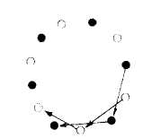
Игроки располагаются по кругу через одного. В каждой команде по мячу.
По сигналу в указанном направлении передаются мячи. Побеждает команда, которая после определенного количества кругов или в течение определенного времени догнала другую.

5. Хитрый мяч
Играющие стоят по кругу, водящий в центре круга с мячом в руках.
Водящий, применяя ложные движения, передает мяч любому из играющих. Игроки в кругу, прежде чем поймать мяч, должны хлопнуть в ладоши. Ошибившийся меняется с водящим местами.

6. Подвижный ринг
Толстую веревку или канат (длиной 3—5 м) связывают свободными концами и кладут в середине коридора (или площадки). Игроки условно распределяются по весовым категориям на четверки. Первая четверка подходит к канату, поднимает и натягивает его, как бы образуя ринг. В трех шагах за спиной каждого игрока кладут по набивному мячу.
По сигналу «Тяни!» каждый игрок старается первым дотянуться до мяча и коснуться его ногой. Тот, кому это удается, побеждает и отходит в сторону. Оставшаяся тройка игроков снова берет канат и тянет уже по трем направлениям, стремясь выполнить то же задание. Выполнийший его занимает второе место и т. д. Затем соревнование продолжает следующая четверка.
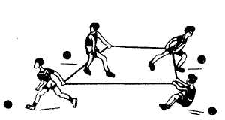

7. Пустое место
Играющие образуют круг. Выбирается водящий, который бежит за кругом и дотрагивается до одного из игроков. После этого он бежит в обратную сторону по кругу, а тот, кто вызван на соревнование, устремляется ему навстречу. Встретившись, они должны поприветствовать друг друга, пожав друг другу руки. После этого, продолжая бег, они стараются занять пустое место в кругу. Кто прибежит вторым, становится водящим.

8. Шишки, желуди, орехи
В середине круга водящий, а остальные, разбившись по тройкам, становятся один за другим лицом к центру. Первые номера в каждой тройке — шишки, вторые — желуди, третьи — орехи.
По сигналу водящий громко говорит, например, «Орехи». Все играющие под этим названием должны обязательно поменяться местами, а водящий стремится стать на любое свободное место. Если это ему удается, то игрок, оставшийся без места, становится водящим. Когда игра освоена, водящему можно вызывать двух или даже трех игроков в тройках.

9. Резиночка

Для игры нужна длинная скакалка (4—5 м), концы которой связывают, чтобы получилось кольцо. Расположение игроков — как показано на рисунке.
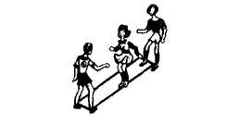

Сначала резиночка натягивается невысоко — немного выше колен. Если участник, прыгая, благополучно завершит условную комбинацию, двое участников поднимают резинку выше — на уровень коленей, и комбинация продолжается.
Прыжки могут быть разные: одной ногой внутрь, друмя ногами, выпрыгивание из квадрата в другую сторону одной и двумя ногами, прыжки с поворотом и т. д.

10. Тяни на булавы
Посредине площадки ставятся 3—5 булав или кеглей. Все играющие становятся в круг, взявшись за руки. Играющие двигаются по кругу вправо или влево. По сигналу или свистку начинают втягивать друг друга на булавы или кегли, не расцепляя рук. Спасаясь, они перешагивают, перепрыгивают булавы, крепко держась за руки с соседями.
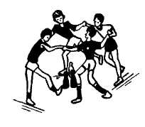

Кто свалит булавы, тот выбывает из игры. Каждый раз булава возвращается на место. Если во время игры игроки разъединились, то выходят из игры оба игрока, количество игроков постепенно уменьшается. Победителем становится последний оставшийся игрок. Каждый раз игра начинается и заканчивается по сигналу.

11. Колесо
Выбирается один водящий, все остальные разделяются на 4—6 групп, равных по количеству. Каждая группа строится в колонну по одному лицом в центру (колонны располагаются, как спицы в колесе).
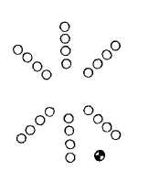

Водящий стоит в стороне. Водящий бежит вокруг колеса, дотрагивается до игрока, стоящего последним в колонне, который передает сигнал касанием впереди стоящему. Первый, получив сигнал, бежит справа или слева вдоль своей колонны, выбегает за колесо и, обегая его, стремится быстрее вернуться на свое место. Все, в том числе и водящий, стоящие в его колонне, бегут за ним, стараясь обогнать друг друга, чтобы не оказаться последним игроком в колонне.

12. Курица и ястреб
Играющие строятся в колонну по одному, взявшись под пояс впереди стоящего. Перед колонной лицом к ней стоит водящий. Его задача — коснуться рукой — (запятнать) последнего игрока колонны. Этому мешают все игроки колонны, стараясь увернуться, не расцепляя рук. Правилами разрешается первому игроку колонны препятствовать продвижению нападающего отталкиванием туловища. Ни защитник («курица», ни нападающий («ястреб») не имеют права обхватывать друг друга руками.
Игра продолжается 3 минуты. Выигрывает команда, нападающий которой сумеет большее количество раз запятнать замыкающего.

13. Голова и хвост
Играющие становятся в колонну по одному, взявшись под пояс впереди стоящего. Задача первого игрока колонны («головы») — коснуться рукой последнего игрока колонны («хвост»). Играющим не разрешается расцеплять руки.
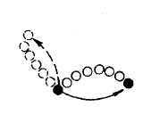

Если «голове» удастся запятнать «хвост», идет смена игроков: последний игрок, которого запятнали, становится направляющим, и игра продолжается.

14. Цепочки
В каждой из двух команд от 10 до 20 человек. Одна команда — «ловцы», другая — преследуемые. Все «ловцы» берутся за руки и по команде преследуют остальных игроков, которые разбегаются поодиночке. Пятнать имеют право только крайние игроки в цепочке. Если цепочка разрывается, пятнать нельзя. Преследуемые игроки могут проскальзывать под руками игроков, которые стараются взять убегающих в кольцо, не пятная их. Если игрока запятнали, он становится в цепочку и продолжает играть. Игра продолжается 3-5 минут, после чего команды меняются местами. Побеждает команда, в которой после истечения контрольного времени останется больше незапятнанных игроков.

15. Передал — садись
Играющих выстраивают в колонны. Перед ними на расстоянии 2-4 м встают капитаны с мячами в руках. По сигналу капитаны передают мяч двумя руками от груди первым игрокам в колонне, которые ловят его и возвращают капитану тем же способом, после чего принимают положение «упор присев». Затем следуют передачи вторым, третьим игрокам и т.д. Когда последний в колонне передает мяч капитану, тот поднимает его вверх — вся команда быстро встает. Команда, сделавшая это быстрее, побеждает.
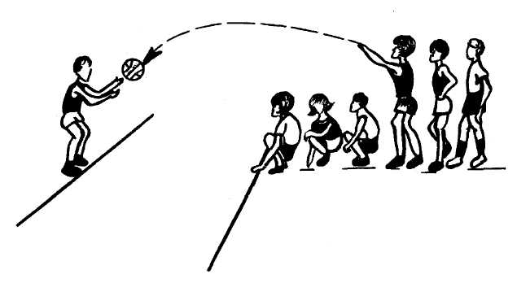

16. Вьюны
В каждой команде по 10-12 человек. Они строятся в колонны, причем головные игроки располагаются ближе к центру площадки. По сигналу направляющие в колоннах делают поворот на 360°. Как только напраляющий возвращается в исходное положение, к нему присоединяется очередной игрок и, взяв его за пояс, делает вместе с ним поворот вокруг своей оси. Так поступает и третий игрок. С каждым поворотом растет количество «вьюнов». Выигрывает та команда, которая быстрее выполнит повороты и раньше займет исходное положение. Игру можно проводить из нескольких попыток. В этом случае повороты выполняются в другую сторону.

17. За мной! — Убегай!
Из групп по 3-5 игроков, стоящих друг за другом, образуется круг. Один из игроков остается вне круга. Игрок за кругом бежит вокруг него. Затем, коснувшись рукой одной из групп, он вызывает ее на состязание по кругу. Если он крикнет «За мной!», все устремляются за ним, но если он крикнет «Убегай!», группа бежит в противоположную сторону и возвращается на свое место. Прибежавший последним, а это может быть любой игрок, в том числе и прежний водящий, продолжает бег по кругу, чтобы снова бросить вызов уже другой команде.

18. Простые пятнашки
В двух командах по 10-20 игроков. По жребию в одной команде пятая часть игроков назначается водящими — ловцами, другая команда — свободные игроки, которые стараются уйти от ловцов. Игра продолжается 1-3 минуты, после чего команды меняются ролями. Побеждает команда, сумевшая запятнать большее количество игроков соперников.

18. Круговые пятнашки
Играющие, 10-20 человек, взявшись за руки, образуют круг. По жребию назначается водящий и два свободных игрока. Водящий становится за кругом, а свободные игроки — в круге. Водящий старается догнать и запятнать игроков в круге. Остальные должны не допустить этого.
Круг постоянно в одном наравлении с ловцом. Ловец выигрывает, если он за условленное время запятнает свободного игрока и заставит круг разорваться.

19. Перетягивание
Игроки по 15-20 человек в каждой команде стоят в шеренгах лицом друг к другу, взявшись правыми (левыми) руками с соперником, стоящим перед ним. Позади шеренг, на расстоянии 2-3 м нарисованы линии. По сигналу играющие начинают тянуть на себя, стараясь перетянуть соперника за линию позади себя. Побеждают команда, перетянувшая больше соперников за свою линию.
20. Гонка мячей
Дети встают по кругу, рассчитываются на первые и вторые номера. В каждой группе выбирается водящий, который должен стоять на противоположной стороне круга.
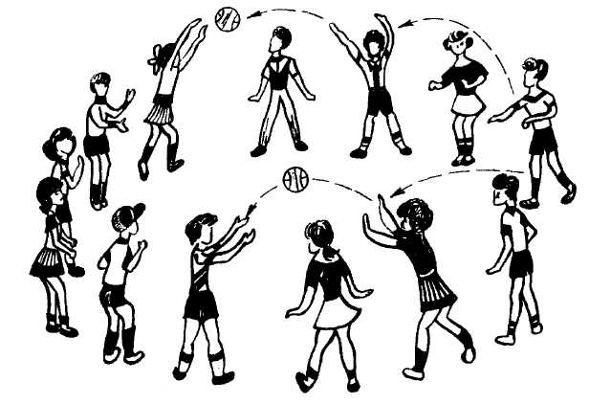
По сигналу ведущие начинают перебрасывать мяч только игрокам своей группы, в одном направлении. Выигрывает команда, в которой мяч раньше вернулся к ведущему. Затем дети выбирают другого водящего и игра повторяется, но в другом направлении. По договоренности игру можно повторить 4-6 раз.

21. Челночек
Все участники встают парами лицом друг другу и берутся за руки — это ворота. Дети из последней пары пробегают или проходят под воротами и встают перед воротами впереди колонны. За ними следует очередная пара и т.д. Пробежать или пройти ворота надо таким образом, чтобы не задеть их. Пробегая ворота, дети держатся за руки. Ворота по высоте могут быть разными.

22. Берегись
С одной стороны площадки протягивают шнур, за ним становится пятнашка. Все участники игры становятся на противоположную сторону, где находится их дом. Пятнашка громко говорит: «Берегись раз, берегись два, берегись три!» Играющие в это время идут через поле и подходят близко к шнуру. С последним словом пятнашка перепрыгивает шнур и старается догнать и запятнать убегающих. Игра повторяется, но пятнашек становится двое.
Пятнашке разрешается салить только одного игрока. За чертой дома осаливать игроков нельзя.

23. Платок
Все участники игры встают в круг. Водящий с платочком идет за кругом, кладет его одному из играющих на плечо и быстро бежит по кругу, а тот, кому положили платок, берет его в руку и бежит за водящим — и тот и другой пытается занять свободное место в кругу.
Если игрок с платком догонит водящего и сможет положить платок на плечо, прежде чем он займет свободное место, тот вновь становится водящим, а игрок, отдавший платок, становится на свободное место. Если же убегающий первым встанет в круг, то водящим остается игрок с платком. Он идет по кругу, кладет платочек на плечо, и игра продолжается.

24. Перебежки с выручалкой
Игра проходит как простые перебежки, только на площадке недалеко от линии домов очерчивают два круга. Игроки, осаленные водящими, не выходят из игры, а становятся в один из кругов. Их могут выручить игроки той же команды, пробегая мимо в очередной перебежке.
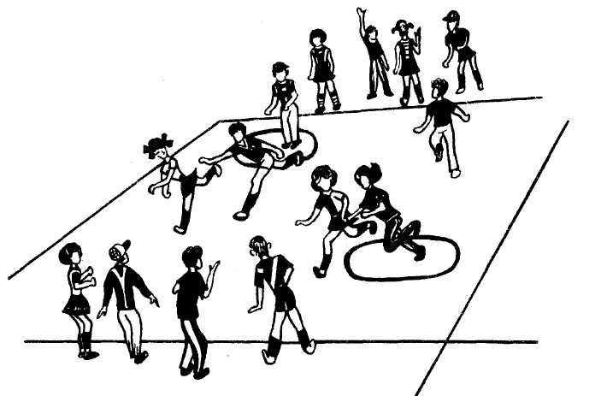
На одной стороне площадки очерчивается круг диаметром 1 м. Это место для водящего. За линией на противоположной стороне площадки располагаются играющие.
Водящий, стоя спиной к играющим, громко говорит: «Быстро шагай, смотри не зевай! Стоп!» Когда он говорит эти слова, дети быстро идут к нему, но на слове «Стоп!» замирают на месте. Водящий быстро оглядывается и, заметив того, кто вовремя не успел остановится и сделал после слова «Стоп!» движение, возвращает его за линию кона. Водящий снова поворачивается спиной и говорит слова, а дети начинают движение с того места, где их застал сигнал.
Игра продолжается до тех пор, пока кто-то из участников игры не встанет двумя ногами в круг, раньше, чем водящий произнесет слово «Стоп!» Тот, кто это сделал, становится водящим. Игра продолжается.
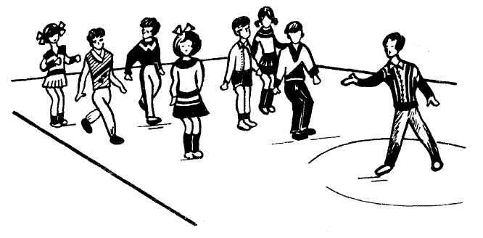

26. Море волнуется
Участники игры разбегаются по площадке, останавливаются друг от друга на расстоянии 1 м, и каждый свое место обозначает кружком. Водящий ходит вокруг играющих, выполняя различные движения. Он подходит к играющим и со словами «Море волнуется», кладет руку на плечо игрока. Все, до кого дотрагивается водящий, идут за ним, выполняя те же движения. Так играющие все уходят со своих мест. Водящий уводит их как можно дальше от кружков. Затем неожиданно останавливается, поворачивается к играющим и быстро говорит: «Море спокойно». Водящий и играющие бегут занимать кружки. Тот, кто не успел занять кружок, становится водящим.

27. Медведи с цепью
На игровой площадке очерчивается круг — это берлога, где живут два медведя. Играющие ходят по площадке, наблюдая за берлогой. Медведи ждут удобного случая, выбегают неожиданно на площадку, держась за руки, догоняют играющих. Если они осалили игрока, то громко называют его по имени, берут за руки и быстро убегают в берлогу. Играющие могут выручить товарищей: если они догонят медведей и дотронутся до руки одного из них, то медведь отпускает пойманного.

28. Уголки (Кумушки)
Для этой игры нужно нарисовать четырехугольник. Участников 5 человек, один из них водящий, а четверо занимают уголки. Водящий подходит к одному из игроков и говорит: «Кумушка, дай ключи!» Стоящий в углу отвечает: «Иди, вон там постучи!» В это время остальные игроки перебегают из угла в угол. Если водящий успеет занять угол, то на его место встает игрок, который остался без угла.

29. Здравствуй, сосед
Играющие делятся на равные группы и встают в два ряда лицом друг к другу на расстоянии вытянутых рук. Первые игроки — ведущие. Они начинают игру: встают на одну ногу и скачут в направлении другой команды. Не останавливаясь, они обращаются к игроку: «Здравствуй, сосед!» Тот, к кому обращаются, отвечает: «Здравствуй!» — и прыгает за ведущим. Игра заканчивается, когда все дети образуют одну цепь прыгающих за ведущими. По ходу игры ведущие выполняют разнообразные упражнения, которые должны повторять играющие. Тот, кто неточно выполнит движение, выбывает из игры.

30. Корзинки
Играющие делятся на пары и расходятся по площадке. Берут друг друга за руки и образуют кружки-корзинки.
Двое водящих стоят на некотором расстоянии друг от друга. Один из них пятнашка, он догоняет второго игрока. Убегающий бегает между парами и, чтобы его не осалили, быстро называет по имени одного игрока любой пары. Играющий, чье имя названо, убегает, на его место встает игрок водящей пары. Если пятнашка осалил убегающего, то они берут друг друга за руки и образуют корзинку.
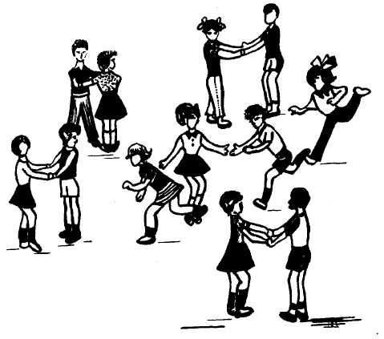

31. Веревочка
Берут длинную веревку, концы ее связывают. Участники игры встают в круг и берут веревку в руки. В середине стоит водящий. Он ходит по кругу и старается коснуться рук одного из играющих, но дети внимательны, они отпускают веревку и быстро прячут руки. Как только водящий отходит, они сразу же берутся за веревку. Кого водящий ударит по руке, тот идет водить.
Играющие должны веревку держать двумя руками. По ходу игры веревка не должна падать на пол.
32. Мешочек
Дети встают в круг на небольшом расстоянии друг от друга. В центре водящий, он вращает шнур с грузом по кругу. Играющие внимательно наблюдают за шнуром, при его приближении подпрыгивают на месте вверх, чтобы он не коснулся их ног. Тот, кого мешочек задел, становится водящим.
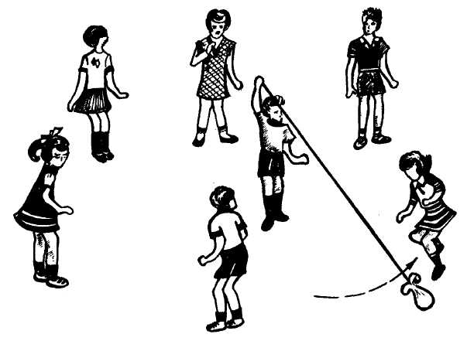

33. Лишний на прогулке
Играющие делятся самостоятельно по трое и берутся под руки — они на прогулке и свободно двигаются по всей площадке. Выбираются двое водящих: один — убегающий, второй — догоняющий. Убегающий может встать в любую тройку справа или слева. Тот игрок, который оказывается крайним в тройке, убегает от водящего. Если же водящий успел осалить его, то они меняются ролями.

34. Заяц без логова (Бездомный заяц)
Играющие берутся за руки, образуя «логово» (парами). Третий игрок становится в «логово»
— это «заяц». Два водящих: один — убегающий, второй — догоняющий. Убегающий имеет право встать в любое «логово», а тот, кто находился в нем, убегает. Если водящему удалось осалить убегающего, то они меняются ролями.

35. Заводила
Играющие стоят в кругу, водящий стоит спиной к ним и не должен знать, кого из играющих дети выбрали заводилой. Заводила — это игрок, который выполняет различные упражнения на месте, а играющие повторяют эти упражнения за заводилой. Водящий становится в круг и наблюдает за играющими, пытаясь определить, кто из них заводила. Заводила меняет упражнения незаметно от водящего, когда тот находится к нему спиной. Если водящий отгадает заводилу, они меняются с ним ролями.

